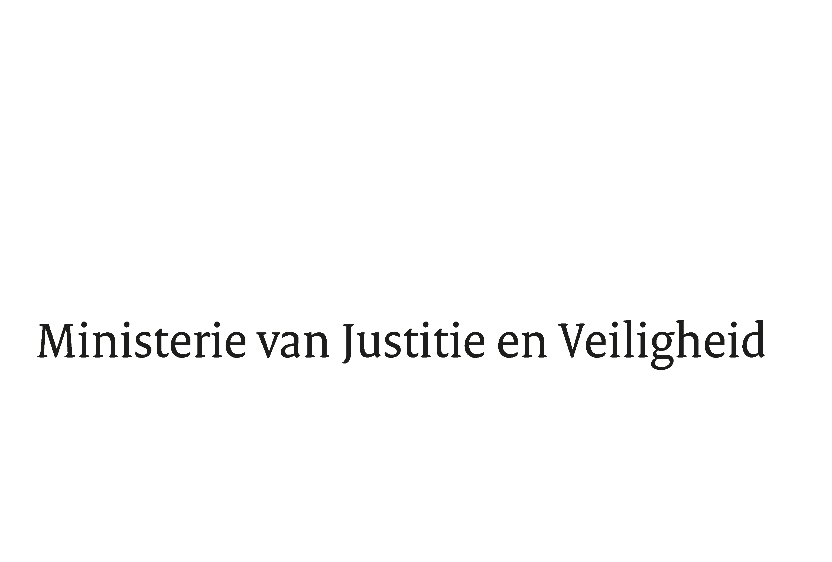

Ministerie van Justitie en Veiligheid

Turfmarkt 147
2511 DP Den Haag
Postbus 20301
2500 EH Den Haag
www.rijksoverheid.nl/jenv

Ons kenmerk
5969856

Bij beantwoording de datum en ons kenmerk vermelden. Wilt u slechts één zaak in uw brief behandelen.

In deze bijlage wordt ingegaan op de toezegging aan het lid Six Dijkstra om in te gaan op de vraag of ten aanzien van verdachten of veroordeelden voor een terroristisch misdrijf verschil bestaat in recidivecijfers na verblijf in de Terroristenafdeling met betrekking tot verschillende detentiemodellen die in omringende landen worden gehanteerd.

In de zesde rapportage uitreizigers van 17 juni 2024 is opgemerkt dat hier, voor zover bekend, niet eerder onderzoek naar gedaan is. Ik heb toegezegd om met enkele lidstaten die een ander detentieregime hanteren contact op te nemen met de vraag of zij ervaring hebben met onderzoek naar het bestaan van een verband tussen detentieregime en (risico op) recidive.

In Nederland worden verdachten van en veroordeelden voor een terroristisch misdrijf in principe op een van de drie terroristenafdelingen (TA) geplaatst in de penitentiaire inrichtingen (PI) de Schie, Vught en Zwolle. Het Nederlandse detentiemodel ten aanzien van terroristische misdrijven, ook wel het concentratiemodel genoemd, verschilt van omringende landen. Met het concentratiemodel worden verdachten van en - veroordeelden voor - een terroristisch misdrijf bij elkaar geplaatst op een TA, met het doel verspreiding van ideologie te beperken. De gedachte achter het bij elkaar plaatsen van deze categorie gedetineerden is het monitoren van deze groep en het voorkomen van beïnvloeding en radicalisering van gedetineerden die in reguliere detentie verblijven. De omringende landen waar contact mee is geweest (Frankrijk, België en het Verenigd Koninkrijk) werken met een spreidingsmodel of een hybride model om netwerkvorming te voorkomen. Bij deze modellen zijn niet alle voor terrorisme veroordeelde gedetineerden op een terroristenafdeling geplaatst, maar alleen degenen van wie de inschatting is dat er een hoge dreiging van uit gaat als het gaat om verspreiding van ideologie, rekrutering en/of een andere concrete veiligheidsdreiging. Uit navraag bij omringende landen blijkt dat zij ook geen ervaring hebben met onderzoek naar het bestaan van een verband tussen detentieregime en (risico op) recidive. Door de relatief kleine aantallen is het niet mogelijk specifieke recidivecijfers te berekenen. Daarnaast zijn er, zoals bij alle ex-gedetineerden, veel variabelen en omstandigheden die een rol spelen bij (het risico op) recidive na detentie.

Volledigheidshalve wijs ik u op het WODC-onderzoek naar recidive van ex-gedetineerden die in Nederland op een terroristenafdeling hebben verbleven die op 9 juni 2022 naar uw Kamer is gestuurd. Dit ziet echter niet op het onderscheid tussen het concentratie- en differentiatiemodel. Uit het WODC-onderzoek blijkt dat de recidivecijfers relatief laag zijn ten opzichte van de recidivecijfers van reguliere ex-gedetineerden. Tegelijkertijd geldt dat de aard van terroristische misdrijven in de meeste gevallen ernstiger is dan die van reguliere delicten en de maatschappelijke gevolgen van terroristische misdrijven doorgaans vele malen groter zijn. In 2026 zal het WODC een nieuwe recidivemeting van ex-TA-gedetineerden verrichten.

Kamerstukken II 2023/2024, 29 754, nr. 709 en TZ202312–033.
Kamerstukken II 2023/2024, 29 754, nr. 715.
Kamerstukken II 2023/2024, 29 279, nr. 719

